高二年级 地理第11课时《我国的行政区划2-渊源》课后作业
我国是茶树的原产地，也是世界上最早发现和利用茶树的国家。按省级行政边界，可以将我国茶叶产区划分为四大茶区：西南茶区（云、贵、川、渝4省市）、江南茶区（浙、皖、苏、湘、鄂、赣6省）、华南茶区（粤、桂、闽、琼4省区）、江北茶区（陇、陕、豫、鲁4省）。2009-2014年，我国茶叶产量增长明显。
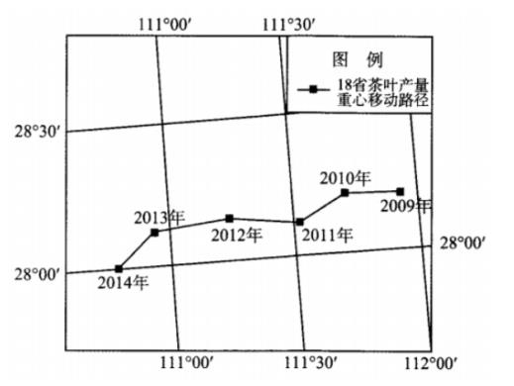
下图示意2009-2014年18省茶叶产量重心移动路径，读图，回答下列小题。

1.从茶叶产区的分布可以推断，茶树的生长习性是（ ）
A. 喜水喜肥 B. 喜暖喜湿 C. 耐涝怕旱 D. 耐寒耐旱
2.下列省区中，2009年-2014年茶叶产量增加较多的是（ ）。
A. 滇、蜀 B. 湘、鄂 C. 浙、皖 D. 粤、闽
3.促使图示茶叶产量重心转移的主导因素是（ ）。
A. 气候变化 B. 科技进步 C. 市场需求 D. 政策引导
读“我国某年2月旱灾（阴影区域）分布”示意图，回答下列各题。
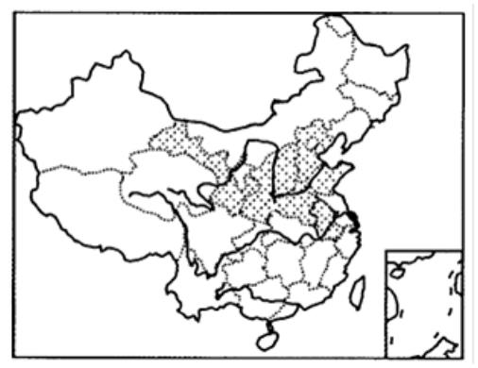
4. 图中受干旱影响的省区（简称）有（ ）。
A. 冀、豫、晋、陕B. 桂、秦、甘、鲁C. 皖、湘、陇、赣D. 闽、滇、晋、川
5. 受此干旱影响最严重的农作物是（ ）。
A. 春小麦 B. 冬小麦 C. 水稻 D. 甜菜
“安史之乱”时唐玄宗从长安（今西安）仓皇西逃至成都，走了几个月，而现代人已经实现了“早上西安肉夹馍，中午成都小火锅”。据此，回答下列小题。
6. “早上西安肉夹馍，中午成都小火锅”是（ ）。
A. 从中部地区到西部地区 B. 从西部地区到西部地区
C. 从西部地区到中部地区 D. 从中部地区到中部地区
7. 唐玄宗西逃路线的两端（ ）
A. 北端植被以常绿阔叶林为主B. 南端红壤发育，土壤肥沃
C. 北端地质复杂，地形崎岖D. 南端气候温暖，河流无结冰期
史料记载：“左公宗棠就职后，令民旱地铺沙，改良土地，成为特有之沙田……耕垦日广，民食渐充，白面一斤值钱十文，近更广植浙桑，此地之桑较浙江产叶大汁厚，实为宜蚕。”据此完成下列3小题。
8. 左公时任官职最可能是（ ）。
A. 两江总督B. 湖北巡抚C. 陕甘总督D. 福建巡抚
9. 左公令民“铺沙”的主要目的是（ ）。
①保持土层湿润 ②恢复土壤肥力 ③增高地底温度 ④促进根系发育
A. ②④ B. ①③ C. ②③ D. ①④
10. “此地之桑较浙江叶大汁厚”的优势自然条件是（ ）。
A. 降水丰沛 B. 气温年较差大
C. 光照充足 D. 土壤肥沃

